项目展板
项目类型：创新训练项目（创业训练项目或创业实践项目）
项目名称：Ai Case 智能手机壳
项目编号：S202113217002
项目简介：“Ai Case”是一个主打潮流，科技，创新的智能手机壳品牌， 以科技改变生活为品牌理念，“Ai Case”作为一个新兴的智能手机壳品牌，我们将用高质量的材料打造出一款极具创新力的产品。我们是业界首次将NFC即近场通信Near Field Communica-tio技术运用到了手机壳当中，只要将支持NFC的设备靠近“Ai Case”智能手机壳，设备就可以显示出相关的社交信息，以达到社交的目的，这种无接触式的设计大大的提高了社交的快捷性，在交换联系方式的同时也可以增加趣味性。

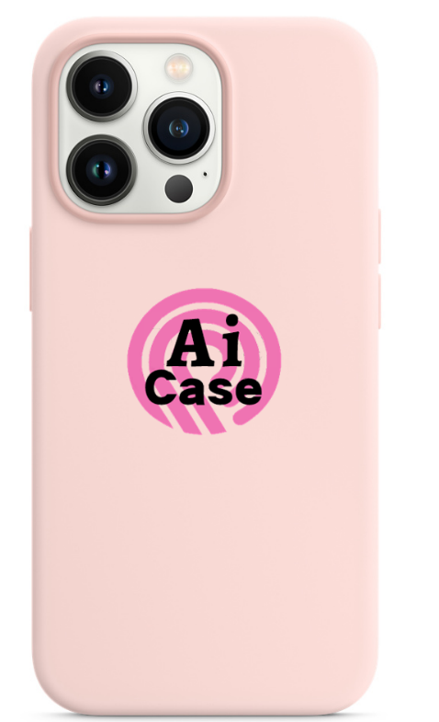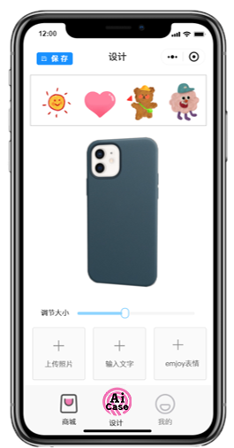
（图一 手机壳成品图） （图二 手机壳定制步骤图）

（表一 调查统计表）
创新点描述： Ai Case智能手机壳将NFC技术运用到手机壳当中，采用无接触设计，只要靠近设备就可以显示出相关的社交信息。利用短视频方式在抖音、快手平台进行推广。我们还建立了专属的微信小程序，可以DIY属于自己风格的智能手机壳。
项目成员信息：
 | 姓名 | 专业班级 | 年级
负责人 | 王菲 | 电子商务202班 | 18041609141
成  员 | 许宝通 | 智能科学与技术181 | 13897837437
 | 王闯 | 智能科学与技术181 | 15138429249
 | 董士 | 智能科学与技术182 | 15738098730
 | 崔胜博 | 智能科学与技术181 | 18741236308
项目指导教师信息：赵丽霞、副教授、电子商务
立项年份：2021年（参加2021年国家及省级大学生创新创业训练计划项目，获得省级）

